SOLCELLENS FULDE KARAKTERISTIK, EKSPERIMENTELT
Ole Trinhammer

Solcellen er en lysfølsom diode. Det betyder, at dens karakteristik er i familie med diodens. Vi skal her arbejde os eksperimentelt frem til beskrivelsen. Den teoretiske udledning findes i et andet notat.

Som antydet ved vores valg af diagramsymbol for solceller, har solcellens egenskaber noget at gøre med ensrettere, dioder. For at undersøge denne sammenhæng, vil vi måle på et solpanel, som om det var en såkaldt passiv komponent. Først måler vi på et passivt panel, dvs. et panel, som ikke er belyst. Vi vil koble en spændingskilde på det mørkelagte panel og måle sammenhængen mellem den spænding, vi påtrykker panelet, og den strøm, der så løber igennem det. Kredsløbet til undersøgelsen er vist i figur 1, og figur 2 skitserer målingerne i mørkekarakteristikken. Dernæst gentager vi undersøgelsen med samme kredsløb men med belyst panel. Resultaterne af denne undersøgelse er også skitseret i figur 2, den belyste karakteristik. Fordelen ved opstillingen i figur 1 er, at vi nu har fået den belyste karakteristik også for negativ spænding (U < 0) og for spænding større end panelets hvilespænding (U > U0).
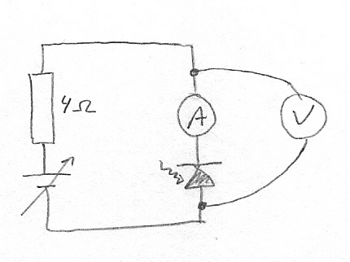
Figur 1. Diagram for opmåling af mørkekarakteristik og belyst karakteristik. Seriemodstanden på 4 ohm stabiliserer den variable spændingskilde. Bemærk, at amperemetret sidder i serie med solcellen, så strømmen gennem voltmetret ikke måles med.
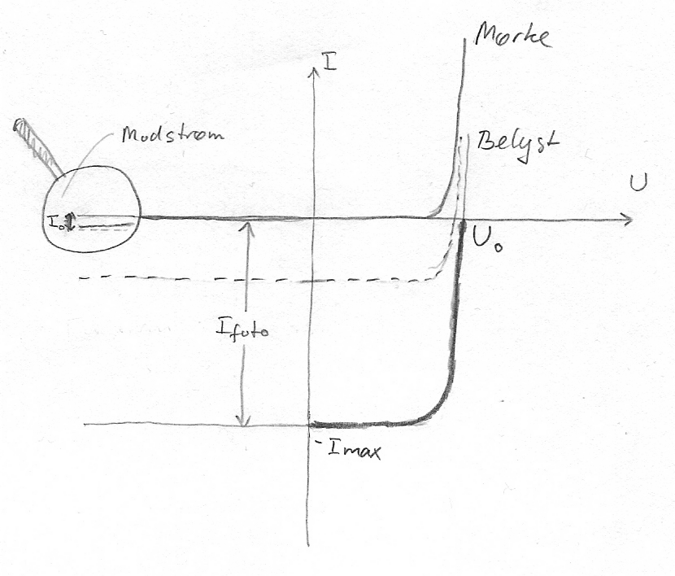
Figur 2. Mørkekarakteristik og belyst karakteristik for solpanel. Mørkekarakteristikken viser, at cellerne er dioder, det vil sige, de er ensrettere. Den belyste karakteristik viser, at cellerne er lysfølsomme dioder. Den stiplede kurve er ved svag belysning. Den fede del af den belyste karakteristik viser en belastningskarakteristik som er drejet 90 grader. Sammenlign med figur 12 i solcellebogen.

Vi genkender måske mørkekarakteristikken som karakteristikken for en ensretter, en diodekarakteristik. I den belyste karakteristik ser vi, at op til en vis påtrykt spænding vil nettostrømmen gå den modsatte vej af den påtrykte spænding - fordi panelet selv leverer strøm i modsat retning af den påtrykte spænding. Når den påtrykte spænding bliver lige så stor, som den panelet leverer, bliver nettostrømmen nul. Når den påtrykte spænding bliver større endnu, "taber" panelet, og strømmen løber i positiv retning i forhold til den påtrykte spænding.
Den belyste karakteristisk er parallelforskudt lodret i forhold til mørkekarakteristikken som følge af den fotostrøm, der dannes inde i solcellerne ved belysning af panelet. Jo kraftigere belysning, des større fotostrøm og dermed jo større parallelforskydning. Det er fotostrømmen, der gør solcellen til en aktiv strømforsyning. Og vi kan nu indse, at belastningskarakteristikken svarer til en del af den belyste karakteristik. Det ses nemmest ved at dreje figur 2 mod uret 90 grader og skifte fortegn på strømstyrken, fordi det i belastningskarakteristikken er panelets spænding, der definerer fortegnet på strømmen. Vi ser at belastningskarakteristikken er den del, der ligger i fjerde kvadrant i den belyste karakteristik, figur 2.

Avanceret databehandling af målingerne

Dette afsnit kræver, at du er fortrolig med eksponentialfunktioner. Hvis du er det, genkender du måske kurverne i figur 2 fra matematik. De ligner eksponentielle udviklinger. Blot er de parallelforskudt lodret. Mørkekarakteristikken er parallelforskudt ned til skæring med (0, 0). Og de belyste karakteristikker er så yderligere parallelforskudt.
Lad os nu sætte formler på kurvernes facon. Fra matematik kender du forskriften for eksponentielle udviklinger som for eksempel

(1) MARGIN:
og du ved sikkert, at den skærer y-aksen i b. Hvis vi vil have vores funktion til at beskrive mørkekarakteristikken, som jo går gennem (0, 0), må vi derfor fratrække b fra den kendte forskrift, så vi får

. (2)

I vores graf havde vi strømstyrken I op ad 2.-aksen og spændingen U ud ad 1.-aksen, så vi kan sætte , hvor c er en eller anden proportionalitetskonstant, der sikrer, at x bliver et tal uden benævnelse, dvs. c's benævnelse skal være V-1. Dermed kan vi beskrive vores målinger med sammenhængen

. (3)

I0 fremgår af grafen som den tænkte, konstante strømstyrke, når spændingen er meget stor i negativ retning, den kaldes også modstrømmen. En typisk værdi for I0 er nogle nanoampere pr. cm2 celleoverflade, men den er stærkt temperaturafhængig. Du kan lære mere om modstrømmen i et særligt notat. Hvis du prøver at måle ved forskellige temperaturer, vil du opdage, at også konstanten c afhænger af temperaturen. En teoretisk undersøgelse viser nemlig, at c = e/(kT), hvor e er elementarladningen, og T er panelets kelvintemperatur.
Vi kan nemt bygge videre på mørkekarakteristikken, så den kommer til at beskrive den belyste karakteristik, altså et aktivt solpanel. Lyset "pumper" nemlig en strøm gennem panelet i den modsatte retning af den udefra påtrykte spænding. Vi kalder denne strøm for fotostrømmen Ifoto. Den skal trækkes fra den strøm, som den påtrykte spænding "presser" igennem panelet. Nettoresultatet i den påtrykte spændings retning bliver derfor

(4)

Ifoto er konstant i konstant belysning, så den belyste karakteristik er blot mørkekarakteristikken parallelforskudt lodret med det "aktive" bidrag fra fotostrømmen. I øvrigt kan Ifoto aflæses som skæringen med 2. aksen og er altså lig med kortslutningsstrømstyrken, eller den maksimale strømstyrke Imax.
Hvis vi vil finde et udtryk for c, som både viser temperaturafhængigheden, og som kan forstås fysisk, må vi forstå, hvad der foregår inde i solcellen. Vi kan ikke komme længere på grundlag af målinger.
Jeg foreslår, at I deler klassen op efter lyst i eksperimentalgrupper og teorigrupper. Alle arbejder med kapitlet 'Inden i solcellen' og øvelserne A og B til undersøgelse af solcellens fulde karakteristik. Eksperimentalgrupperne udfører projektet på hjemmesiden, der undersøger karakteristikkernes temperaturafhængighed, og teorigrupperne gennemgår udledningen af karakteristikken på hjemmesiden. Der ligger også et FPro-program til dataopsamling og fitning. Når I er færdige, sammenligner I jeres resultater og gennemgår måske opgaven nedenfor.
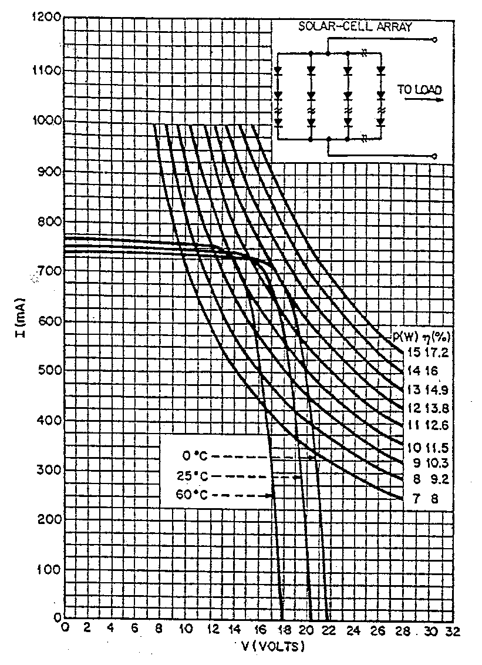
Figur 3. Strøm-spændingskarakteristik for et solcellepanel ved forskellig temperatur. Her er også vist kurver for konstant effekt (hyperbler). Jo lavere temperatur, des større effekt kan panelet levere. Variationen er dog ikke ret stor. Bemærk, at kurverne er spejlvendt i forhold til figur 2.

Opgave

1. Ved undersøgelse af karakteristikkens temperaturafhængighed siger teorien, at at karakteristikken skulle være

Men eksperimentalgruppen opdager, at værdierne for c ikke passer helt godt med e/kT, selv om tendensen er rigtig. Forklaringen er, at vi ikke har taget hensyn til krybemodstand og kontaktmodstand.
a. Gør rede for, at karakteristikken med en parallel krybemodstand Rp bliver
b. Gør rede for, at sammenhængen mellem U og I med parallel krybemodstand og seriel kontaktmodstand Rs bliver
.

